КОМУНАЛЬНИЙ ЗАКЛАД
«ТЕРНІВСЬКА ЗАГАЛЬНООСВІТНЯ ШКОЛА І-ІІІ СТУПЕНІВ № 7
ТЕРНІВСЬКОЇ МІСЬКОЇ РАДИ ДНІПРОПЕТРОВСЬКОЇ ОБЛАСТІ»

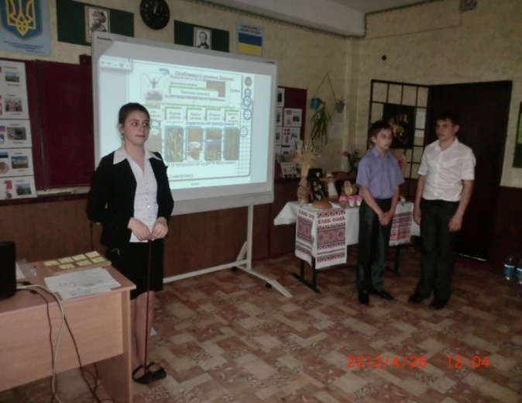
Підготувала:
вчитель біології Тихтило О.Ю.

2014 р.
Посібник містить розробки уроків біології з застосуванням інтерактивних технологій. Педагогічні новації пов’язані сьогодні із застосуванням інтерактивних методів у навчальній і виховній діяльності. Суть інтерактивних технологій у тому, що навчання відбувається шляхом взаємодії всіх, хто навчається. В розробках уроків використовуються різноманітні технології: «мозковий штурм», ділова та пізнавальна гра, семінари, конференції, міні-вікторини і т. д.
Запропонований методичний посібник розрахований на широке коло практично працюючих вчителів та студентів педагогічних вузів. Робота з використанням даного посібника сприятиме творчому розвиткові учнів, підсиленню їх пізнавального інтересу.

Плід. Поширення плодів та насіння.
Мета:
Освітня. Розширити знання учнів про запліднення, утворення плодів та насінини; ознайомити з різноманітністю плодів у природі; дати поняття “сухі” та “соковиті” плоди; розкрити процес поширення плодів і насінини у природі та значення плодів у житті людини.
Розвиваюча. Розвивати уміння порівнювати біологічні процеси у природі; уміння спостерігати та робити відповідні висновки та узагальнення.
Виховна. Виховувати бережливе ставлення до довкілля, до природи рідного краю; виховувати науковий світогляд, що насінина- це майбутня рослина.
Тип уроку. Засвоєння нових знань.
Форма уроку. Комбінований.
Методи і методичні прийоми:
1. Інформаційно- рецептивний:
а) словесний: розповідь-пояснення, опис, бесіда, повідомлення учнів, робота з підручником.
б) наочний: ілюстрація, демонстрація, ТЗН;
Прийоми навчання: виклад інформації, пояснення, активізація уваги та мислення, одержання з тексту та ілюстрацій нових знань, робота з роздатковим матеріалом.
2. Репродуктивний.
Прийоми навчання: подання матеріалу в готовому вигляді, конкретизація і закріплення вже набутих знань.
3. Проблемно - пошуковий: постановка проблемного питання.
Прийоми навчання: постановка взаємопов’язаних проблемних запитань, активізація уваги та мислення.
4. Візуальний: складання схем..
ХІД УРОКУ
1.Організаційний момент: порядок в класі, готовність до уроку, емоційний настрій.
- Добрий день! Я рада бачити вас сьогодні на уроці. Сподіваюсь, що наша сумісна робота буде корисною та цікавою.

2. Актуалізація опорних знань учнів.
а) – На початку уроку ми проведемо невелику перевірочну роботу: відновити текст, частково пошкоджений Сороконіжкою. І нехай слова Конфуція “Достаточно, чтобы слова выражали смысл” стимулює роботу ваших думок.

- Після запилення і запліднення з зав’язі квітки утворюються … . Плоди бувають … і … . Однонасінний соковитий плід називається … , він зустрічається у … . Соковиті багатонасінні плоди називаються …, , , вони утворюються у …, , , . Однонасінні сухі плоди називаються …, , , , вони зустрічаються у … , , , . Сухі багатонасінні плоди називаються …, , , , вони утворюються у …, , , . Плоди – це пристосування для … .
б) Самоконтроль.
- Отримані результати звіримо з відповідями на слайді.
в) Біологічна міні-вікторина
1. Які пристосування дали змогу покритонасінним стати домінуючою групою в рослинному світі?
2. У чому полягає біологічне значення подвійного запліднення?
3. Із чого утворюються плід і насінина?
4. Які умови необхідні для утворення в рослин плодів і насінин?
ІІ. Мотивація навчально-пізнавальної діяльності учнів.
Починається демонстрацією плодів, серед яких є цибулина, коренеплоди буряка, моркви, редьки та бульби картоплі.
Щоб уникнути ототожнення плодів з іншими органами рослин, які вживаються в їжу, учням пропонується відповісти на таке проблемне запитання: чи можна цибулину, коренеплоди та бульби віднести до плодів? Відповідь обгрунтуйте.
Порівняння допомагає учням зробити висновок, що лише плоди мають насінини, в інших органах (коренеплодах, бульбах, цибулинах) його немає.
Наступне проблемне запитання, яке ставиться учням:
- довести, що плід – це орган, який дає початок наступним поколінням?
ІІІ. Сприймання та засвоювання учнями нового матеріалу.
Плоди являються кінцевим етапом розвитку квітки, як генеративного органу. За висловлюваннями американського ботаніка А. Імса, плід – це «зріла квітка». На нашій планеті велика різноманітність плодів і вони являються результатом еволюції. Тема нашого уроку «Плоди. Розповсюдження плодів і насіння». Запишіть, будь-ласка, тему в зошит.
Мультимедійна презентація учнів: «Чи знаєте ви що…». Інформаційна підбірка цікавих фактів про рослин, в яких дозрівають дивовижні плоди.
-Вчитель:
Відомо, що:
редька польова щорічно утворює 160 насінин,
фіалка трикольорова – 2500 насінин,
кульбаба лікарська – 5 000 насінин,
мак самосійка – 20000 насінин,
тополя чорна – 28000000 насінин.
- Якщо б все насіння що дозріває падало прямо під материнську рослину, то їх проростанню і розвитку заважала б гостра конкуренція. Як вирішує цю проблему одна з найвідоміших рослин, описав у своєму вірші «Одуванчик» Всеволод Рождественський. Уважно послухайте вірш і спробуйте сформулювати мету нашого уроку, про що ми сьогодні будемо говорити.

Когда идешь тропинкою
Куда ни глянь, в полях
Белеют чудо - шарики
На стройных стебельках.
Сквозные, серебристые,
Они, как пух, легки,
Стоят и не качаются
От ветерка с реки
Но лишь пройдется осенью
Других ветров волна, -
Срываются, взвиваются
На воздух семена.
Летят пушинки чистые
За луг, за сад, за лес…
И к нам парашютистами
Спускаются с небес.
Формулювання учням мети уроку: вивчити пристосування рослин до поширення плодів і насіння в природі. Таке розмаїття в зовнішній будові плодів пов'язане з формуванням в процесі еволюції різних пристосувань до поширення насіння.
Дуже рідко трапляється так, що насіння проростає на материнській рослині (рослини мангових заростей). Більшість насіння поширюються на значні відстані. Як ви думаєте, який у цьому біологічний сенс? Це дозволяє рослинам поширюватися на далекі відстані і заселяти нові території.
Відомо кілька способів поширення насіння:
1. Автохорія. Цей спосіб характерний для таких рослин як: скажений огірок, акація, горох, квасоля.
2. Анемохорія. Насіння для цього способу повинні володіти маленькою вагою і мати спеціальні пристосування. Малу вагу мають таке насіння, як: орхідея, грушанка. Кульбаба, верба, тополя, іван-чай - мають різні вирости у вигляді хохолков або волосків. А якими засобами у клена, ясена, берези? Вирости у вигляді крилець.
3. Гідрохорія. Як ви думаєте для яких рослин характерний даний вид розповсюдження? Для водних або навколоводних рослин. Осока, вільха, кокосова пальма.
4. Зоохорія, антропохорія. У процесі еволюції багато рослин виробили особливі пристосування до цього типу поширення. Які пристосування зустрічаються у рослин для поширення за допомогою тварин? Лопух, череда. Вони мають особливі вирости у вигляді гачків, шипиків, липучок, які прикріплюються до шерсті тварин, одягу людини і переносяться на далекі відстані.
5. Орнітохорія. Соковиті плоди мають яскраве забарвлення і тим самим привертають увагу птахів. Вони поїдають їх і переносять далеко від материнської рослини.
IV. Закріплення вивченого матеріалу. Осмислення об'єктивних зв'язків.
На цьому етапі уроку вчитель звертається до учнів із запитанням: яке значення мають плоди і насінини в природі та житті людини?
Учні роблять висновки: насінини і плоди не тільки забезпечують розмноження та розповсюдження рослин на великі відстані, багато з них є їжею для тварин і людини.
Доцільно заслухати цікаві повідомлення учнів (про використання людиною плодів і насінини).
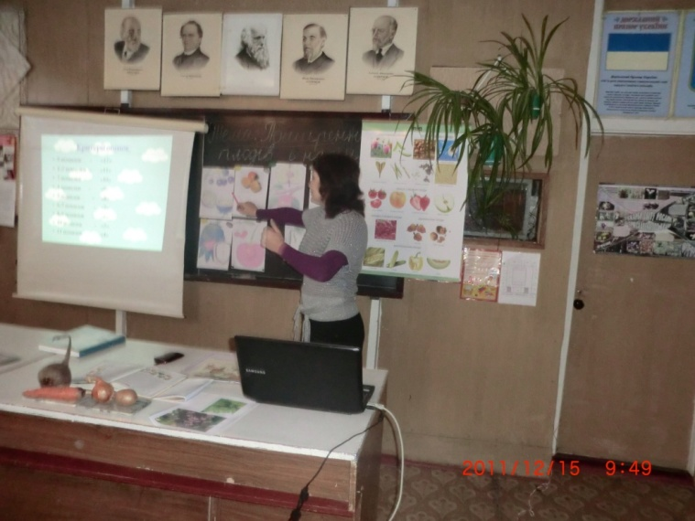

Тема: « Різноманітність земноводних. Їх значення у природі та житті людини. Охорона земноводних»
Мета уроку: ознайомити учнів з різноманітністю сучасних земноводних, особливостями їх будови, їх значенням у природі та житті людини; удосконалювати вміння учнів працювати з додатковою літературою; сприяти розширенню кругозору учнів і розвитку інтересу до вивчення біології; виховувати дбайливе ставлення до природи; розвивати логічне мислення.
Обладнання: таблиці, кросворди, чайнворди, Червона книга України, науково-популярна література, комп’ ютер, проектор, підручник для 8 класу «Зоологія», індивідуальні картки.
Тип уроку: засвоєння нових знань.

Ж. Б. Ламарк «Я насмілюся стверджувати, що з усіх знань найкорисніше для нас знання природи, її законів»

Хід уроку.

І. Організаційна частина.

1.Знайомство
Учні мають назвати ім’я і на чому люблять подорожувати. Наприклад: « Я Іра, люблю подорожувати автобусом, а ви?...»

2. Актуалізація опорних знань.
- Сьогодні ми з вами здійснимо подорож до країни Земноводних. Нас багато, ми не зможемо всі сісти в один автобус, тому об’ єднаємось в 4 групи і займемо свої місця. Для вдалої подорожі потрібно своєму транспорту дати назву. Але перш ніж ми це зробимо дайте відповідь на таке запитання:
- На які ряди поділяється Клас Земноводні?
Отже, один автобус вирушить у подорож під назвою «Безхвості», 2 автобус -«Хвостаті», 3 -«Безногі», 4 автобус буде контролювати дотримання правил при поїздці і ми назвемо його «Охоронці».
Щоб розпочати подорож, слід придбати квитки. Для цього слід кожній групі відповісти на питання. Відповідати будемо по черзі, якщо одна група не знає відповіді, відповідає інша.
Перша група: Тіло земноводних поділяється на…
Шкіра земноводних…
Друга група: Живляться земноводні…
Органи дихання земноводних…
Третя група: Кровоносна система земноводних представлена…
Опорно-рухова система складається...
Четверта група: Видільна система представлена…
Органи слуху представлені…
3.Мотивація навчальної діяльності
А чи знаєте ви що…
Клас Земноводні об’єднує близько 2100 видів.
Найбільша жаба – пекельна жаба (40см. в діаметрі, Англія)
Жаба-вампір (В’єтнам) живиться кров’ю гризунів.

ІІ. Повідомлення теми і мети уроку
- Отже,тема нашого уроку «Різноманітність земноводних . Їх значення у природі та житті людини. Охорона земноводних». Запишіть тему в зошит. Як ви гадаєте, якими будуть завдання нашого уроку?(Учитель узагальнює відповіді.)

1.Очікування
Про що ви хочете дізнатися на сьогоднішньому уроці? Ваші очікування запишіть на квитках і прикріпіть їх на автобус, який стоїть на станції «Допитливі».

2.Правила групи
Сформулюємо правила, за якими ми сьогодні будемо працювати.
- Не перебивати один одного.
- Допомагати.
- Поважати один одного.
- Уважно слухати.
- Говорити лаконічно.
- Не критикувати.
- Бути активним.

ІІІ. Основна частина

1.Повідомлення вчителя
Щоб потрапити до країни Земноводних, ми зробимо декілька зупинок, а екскурсоводами на цих зупинках будуть пасажири наших автобусів. Отож, у путь.
Перший автобус робить зупинку на станції «Безхвості».
Другий – станція «Хвостаті».
Третій – станція «Безногі».
Четвертий автобус «Екологи» супроводжує поїздку від початку до кінця і контролює дотримання правил охорони земноводних.
Кожна група заздалегідь отримала завдання – дати характеристику ряду за планом:
1.Особливості зовнішньої будови у зв’язку із середовищем життя.
2.Особливості внутрішньої будови.
3.Представники (створення презентації, цікавий матеріал)
4.Значення в природі і житті людини.
Під час екскурсії екскурсоводи розповідають і презентують презентацію, а інші учасники зафіксовують матеріал в зошити.

2.Виступи екскурсоводів.

ІV. Бесіда «Охорона Земноводних»
- З якою метою створені Червоні книги?
- Які тварини знаходяться під охороною?
- А які земноводні потребують охорони?
- Як називаються місця, де охороняються рослини і тварини?
Кожна група отримує витяг з Червоної книги і з допомогою вчителя на карті фіксуються прапорці, що знаменують місця перебування земноводних під охороною.

V.Закріплення нових знань

1. «Хто зайвий?»
Завдання кожній групі – аргументувати свій вибір.
Перша група: жаба, ропуха, саламандра,квакша.
Друга група: звичайний тритон, зелена ропуха,японська гігантська саламандра.
Третя група: жаба-повитуха, латимерія,звичайна ропуха.
Четверта група: гребінчастий тритон, квакша, саламандра, черепаха.

2. Розгадування кросворду.

VІ. Підсумки уроку. Оцінювання

Зворотний зв'язок

- Чи справдились ваші сподівання?
- Отже,ми досягли свого кінцевого маршруту і наш автобус прибув на станцію «Земноводні».
- Чи цікава була наша подорож?
- Що найбільше запам’яталось?
- Які будуть ваші побажання?

VІІ. Домашнє завдання
Опрацювати &40, складіть план чи схему заходів щодо охорони земноводних.

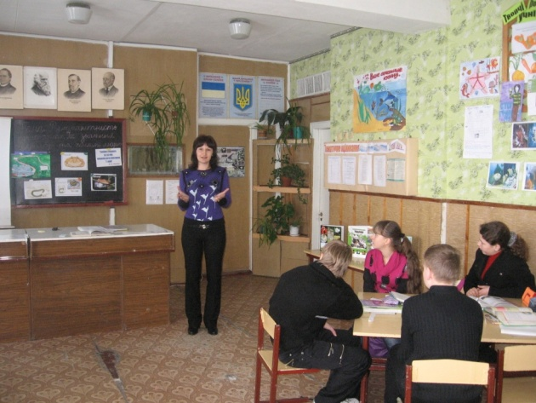

Урок - тренінг «Формула здорового способу життя»
Мета: Ознайомити учнів із сучасним уявленням про здоров’ я, здоровий спосіб життя і життєві навички, сприятливі для здоров’ я; довести учням важливість дбайливого ставлення до свого здоров’ я з раннього віку, необхідність дотримування норм здорового способу життя; удосконалювати навички самостійного аналізу та оцінювання запропонованої інформації.
«Здоров’я - це найголовніше багатство людини».
«Моє Здоров’я – здоров’я моєї сім’ї – здоров’я екосистеми мого міста - здоров’я біосфери держави, планети»
Хід тренінгу
- Знайомство.
Мета - самопізнання і самовираження за допомогою метафоричних засобів. Продовжіть фразу: «Якби була (в) квіткою, я була б ( був би)…»

- Нагадування правил:
« Які з наших правил допомагають зберегти здоров’я».

- Вправа «Скрепка».
Запрошуються 2 учні, кожному пропонується на швидкість розігнути та випрямити запропоновану скрепку. Після вдало виконаної роботи, учні повинні повернути скрепці попередній вигляд. Висновок: Зруйнувати здоров’ я легко, а повернути втрачене здоров’ я зовсім нелегке діло.
4. Робота в групах .
- Об’єднання у п’ять груп за кольорами пелюсток квітки: червоний, жовтий, синій, зелений, фіолетовий.
- Використовуючи матеріал підручника, необхідно зобразити на пелюстках квітки те, що характеризує духовний, фізичний, соціальний, інтелектуальний та емоційний аспекти благополуччя людини.
- Висаджування пелюсток на квіточку.







-

5.Мозковий штурм:
“ Що потрібно, щоб квіти добре росли» . Записати на дошці пропозиції дітей. Додати або підкреслити наступне:1) оберігати їх, прополювати від бур’ янів; 2) поливати, підживлювати, щоб вони добре розвивалися; 3) лікувати, якщо на них нападуть комахи-шкідники.
Підсумок: « Так і наше здоров’я потребує, щоб його берегли (що ми для цього робимо?); розвивали, зміцнювали його (як ми зміцнюємо своє здоров’я?); а у разі необхідності відновлювали, тобто правильно лікували (що це означає?)». Запишіть формулу здорового способу життя: « Зберігати, розвивати,відновлювати»
6. Інформаційне повідомлення: « Навички, сприятливі для здоров’я» ( підручник, с. 9 або зошит, с. 3).

7. Робота в групах.
Об’єднання у чотири групи ( наприклад, ромашка, троянда, мак, тюльпан). За допомогою блок-схеми у підручнику підготувати і показати пантоміму за однією із ситуацій, зображених на мал. 4.
- Група «Ромашка» демонструє навички самоконтролю та керування стресами;
- Група «Троянда» демонструє навички самоусвідомлення та самооцінки;
- Група «Мак» демонструє навички лідерства;
- Група «Тюльпан» демонструє навички упевненої і гідної поведінки.
8. Зворотній зв’язок.
Продовжіть фразу: « На цьому тренінгу я…»
9. Прощання. Тренер підводить підсумки заняття:
Слухали, бачили, запам’ятали –
Все,що сьогодні ми вам розказали.
Дома розкажете, друзям порадите.
Проблеми усі ви тепер подолаєте.
Грайте, стрибайте, кружляйте надворі,
Хоч і перерви маленькі у школі.
Хочемо бачити всіх вас здоровими.
Геть всі хвороби,не будемо кволими!
Приєднуйтесь до нас!
До здорового способу життя!
Учні стають в коло, і взявшись за руки хором говорять: «Будьмо здорові!».Привітання одне одного оплесками.
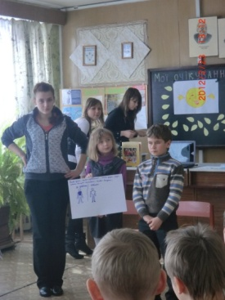
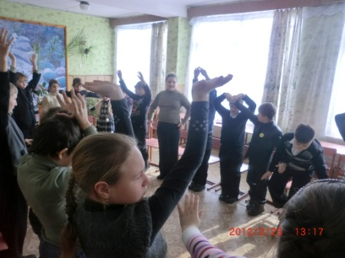

Тема: Клас Однодольні. Характеристика основних родин.
Мета: Сприяти вивченню основних ознак родини класу Однодольних, їх значення в природі, народному господарстві та в житті людини, удосконалювати вміння узагальнювати, робити висновки, працювати в групах, з текстом додаткового матеріалу, інтернет-матеріалами, малюнками, гербаріями. Розвивати комунікативну, здоров’язберігаючу компетентності. Виховувати бережне ставлення до живої природи, вчити раціональному природокористуванню.
Обладнання: мультимедійний супровід, картки оцінювання, таблиці, картки з завданням.
Тип уроку: вивчення нового матеріалу.
Епіграф уроку:
«Природа – єдина книга, читання якої однаково цікаво на всіх її сторінках» Гете

Хід уроку
I. Організаційний момент.
Продзвенів уже дзвінок - починаємо урок!
II. Мотивація навчальної діяльності
Були у матінки природи
Дві донечки такої вроди:
Хто їх побачив хоч на мить, -
Не міг забуть і розлюбить.
Голубооку звали Флора,
У неї очі,наче зорі.
Завжди замріяна, привітна,
Ласкава, ніжна та тендітна.
А Фауна – швидка, як вітер,
Могла за птахами летіти
І за оленями стрибати.
Обидві світ живий любили.
Відтак його боготворили.
Тож вирішила мудра мати
В придане їм дарунки дати:
Мрійливій Флорі – світ рослинний,
А жвавій Фауні - тваринний,
Щоб берегли і доглядали
Від всього злого захищали.
Живуть в легендах і понині
Живого світу дві богині.
III. Актуалізація опорних знань
І сьогодні ми з вами знову побуваємо у царстві Флори.
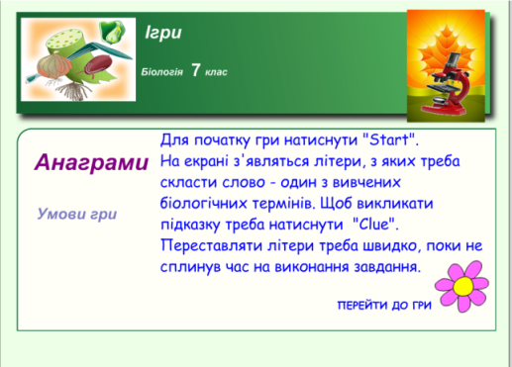
Я пропоную вам зіграти в гру «Анаграми» (гра проводиться з комп’ютерною підтримкою, смарт дошкою). Для початку гри натиснути «Start». На екрані з’являться літери, з яких треба скласти слово – один з вивчених біологічних термінів. Щоб викликати підказку треба натиснути «Clue». Переставляючи літери треба швидко, поки не сплинув час на виконання завдання. По закінченню завдання, результати (кількість балів) вносите в картки для оцінювання які знаходяться на кожній парті, та зберігаєте результати на робочому столі комп’ютера.
ІV. Вивчення нового матеріалу.
Повідомлення теми і мети уроку.
Підготовча бесіда. Послухайте будь-ласка, чи виправдовує себе таке народне прислів’я: "Хліб усьому голова ". Чи знаєте ви, з чого і як виготовляють хліб?
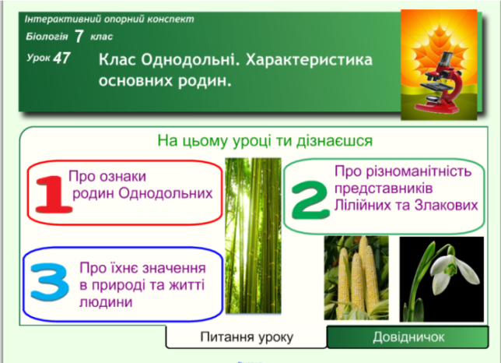
Хліб виготовляють з пшениці та жита. Ці рослини належать до родини Злаків, класу Однодольні. Крім них ви щоденно вживаєте й інші рослини, що належать до цього класу. Це цибуля і часник, рис, овес, кукурудза та багато інших. Людина у всі часи свого існування не уявляє свого життя без цих рослин. Мистецтво вирощувати перелічені культури передавалось від покоління до покоління. Хліб завжди цінувався і цінується людьми.
Отже, сьогодні на уроці ми детально розглянемо рослини, які належать до класу Однодольні, і, зокрема, такі родини цього класу, як Злакові, Лілійні та Цибулеві.
Характеристика рослин класу Однодольні: життєві форми майже всі – одно-, дво-, та багаторічні трави, вегетативні органи здатні видозмінюватися.
Існують в різноманітних місцевостях: від водойм до посушливих пустель, від долин до високогір’я, особливо різноманітні у тропіках.
Мають різноманітні пристосування до запилення, досконалу будову вегетативних і генеративних органів.
- Робота в групах.
Завдання. Визначити ознаки та заповнити таблицю:
- І група – родини Лілійні.
- ІІ група – родини Цибулеві.
- ІІІ група – родини Злакові.
( на аркуші А4, таблиця в яку учні вносять дані)

Родина | Життєва форма | Стебло | Листок | Квітка | Суцвіття | Представники
Учні презентують результати роботи . Виставляють оцінки в картки оцінювання.
Повідомлення учнів.
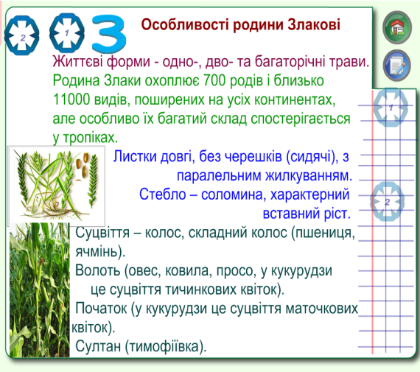
До родини Злакові належить пшениця – одна з найдавніших культур земної кулі. На території України пшеницю сіяли ще за часів трипільської культури – у кам’яному віці, тобто ІІІ тис. до н.е.
У хлібі – душа твоєї рідної землі, доля багатьох людей, їх невтомна праця.
І засіяє сонячно хлібина
У кожної людини на столі.
А в ній – почесна праця селянина,
Який ростить ці зерна золоті.

- Кукурудза уродженка Америки, яку привіз Колумб ще на прикінці XV ст.
- Кукурудзяна олія смачна і корисна – виліковує хвороби шкіри.
- Тропічний деревоподібний злак бамбук – рекордсмен росту. За одну добу може вирости до одного метра.
Народна мудрість
- Пшениця колоситься – жито веселиться.
- Чорна нива білий хліб родить.
- Біліє колос давай жатці голос.
- Поки зерно в колоску – не засиджуйся в холодку.
Народна мудрість стверджує, що доля хліба залежить від нас. Поважайте у хлібі працю. Поважайте людську мудрість.
Родина Лілійні
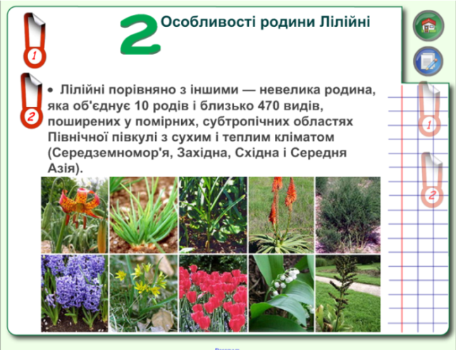
Багаторічні рослини, в яких підземні запасаючі органи — тільки цибулини.
Лілійні порівняно з іншими — невелика родина, яка об'єднує 10 родів і близько 470 видів, поширених у помірних, субтропічних областях Північної півкулі з сухим і теплим кліматом (Середземномор'я, Західна, Східна і Середня Азія).
Розглянемо деякі рослини цієї родини.
Тюльпани — цінні декоративні рослини для весняного оздоблення квітників. У культурі налічується нині понад 8000 сортів тюльпанів, які різняться формою і забарвленням квіток, висотою стебел, часом цвітіння тощо. Всю різноманітність форм і сортів тюльпанів виведено здебільшого шляхом гібридизації від кількох диких видів середньоазіацького походження. У Західній Європі культура тюльпанів найбільше розвинута в Голландії, яку називають "країною тюльпанів".
Рябчик руський — багаторічні весняні цибулясті рослини з поникаючими дзвоникоподібними, зовні темно-червоними квітками з більш темним неясним шаховим малюнком. Зростає в Лісостепу і Степу в лісах, на луках, по чагарниках і кам'янистих схилах.
Родина Цибулеві
Об'єднує 32 роди і близько 750 видів, поширених в обох півкулях, особливо в Середземномор'ї, Передній та Середній Азії.
Цибуля і часник. Суцвіття — простий зонтик. Листки соковиті, м'ясисті, трубчасті, жолобчасті або плескуваті. Великий рід, що налічує близько 400 видів у Північній півкулі; в Україні в природних угрупованнях росте 43 види цибулі.
Для багатьох видів роду цибуля характерний різкий специфічний часниковий запах, зумовлений наявністю в тканинах часникової ефірної олії (алілу). Цибуля і часник — давні цінні овочеві рослини. Вони багаті на фітонциди, які відкрив і докладно дослідив учений Б.Л. Токін.
Як пряні овочеві культури в Україні вирощують цибулю городню, цибулю порей, цибулю слизун, часник зі складною цибулиною (з багатьма цибулинами-дітками, якими часник розмножується). На луках, у степах, схилами і на відслоненнях зростає в Україні чимало диких видів. В тінистих листяних і мішаних лісах у Карпатах, подекуди на Поліссі, в лісостеповій зоні та північно-східній частині степової росте цибуля ведмежа — лісовий вид з широкими листковими пластинками (вид охороняється!), на заплавних луках трапляється цибуля гранчаста. Усі вони небажані на сіножатях і пасовищах, бо надають молоку і навіть маслу неприємного часникового запаху і смаку.
Цибуля і часник є цінними харчовими і лікарськими рослинами. Вони є джерелами вітамінів та мікроелементів.
Як можна пояснити народні прислів'я "Не їж цибулю — смердіти не буде ",
"З’їж часнику, хоч не скажеш, то взнають "?

V. Закріплення вивченого матеріалу.
Гра «Збери формулу» (робота в парах). Кожна пара отримує конверт із завданням (в конверті формули квіток всіх вивчаємих родин, учні в парах повинні скласти формули тієї родини яка зазначена у завданні). Після перевірки, учні виставляють відповідні бали в картки оцінювання. (Формулу складено вірно – 2 бали, одна помилка – 1 бал, дві помилки і більше – 0 балів)
Виконання тренувальних вправ за допомогою комп’ютера.
- Знайди правильну відповідь.
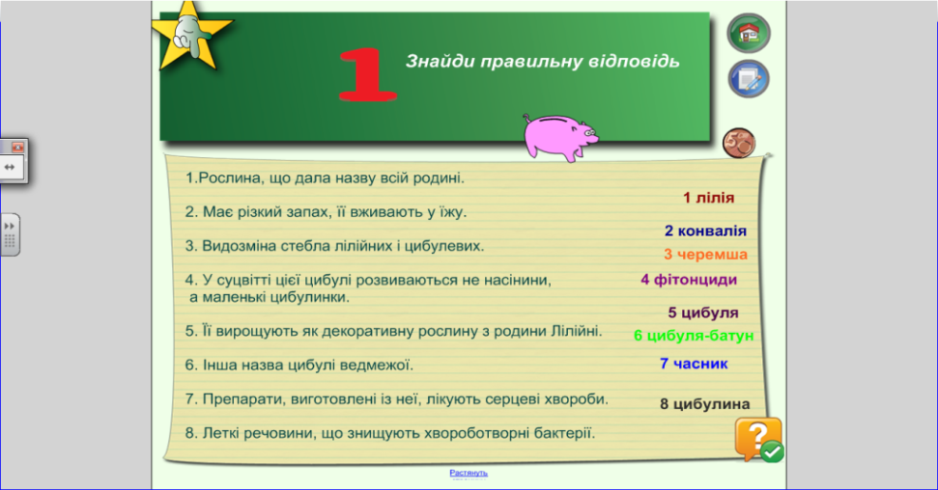
1. Рослина, що дала назву всій родині.
2. Має різкий запах, її вживають в їжу.
3. Видозміна стебла Лілійних і Цибулевих.
4. У суцвітті цієї цибулі розвиваються не насінини, а маленькі цибулинки.
5. Її вирощують як декоративну рослину з родини Лілійні.
6. Інша назва цибулі ведмежої.
7. Препарати, виготовлені із неї, лікують серцеві хвороби.
8. Леткі речовини, що знищують хвороботворні бактерії.
( лілія, конвалія, черемша, фітонциди, цибуля, цибуля - батун, часник, цибулина)

- Згрупуй рослин за родинами.
Перетягни до відповідних груп рослин - Злакових та Лілійних їх зображення.
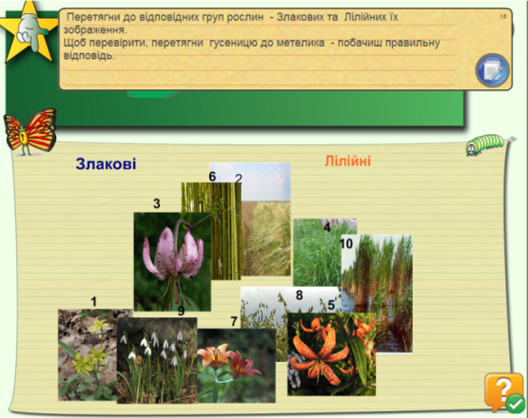
Щоб перевірити, перетягни
гусеницю до метелика –
Побачиш правильну відповідь.

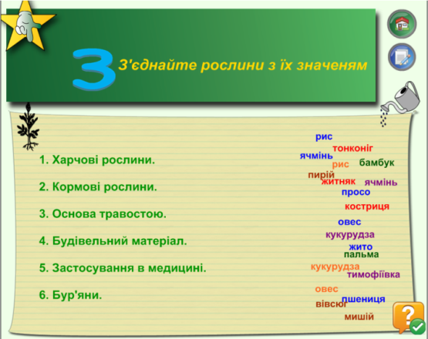
- З’єднайте рослини з їх значенням. Перетягни до відповідних значень назви рослин родини Злакових. Щоб перевірити, перетягни лійку з водою до рослини ліворуч – побачиш кольорові кружечки, які означають кольори правильних назв рослин до відповідних значень.

VІ. Домашнє завдання.
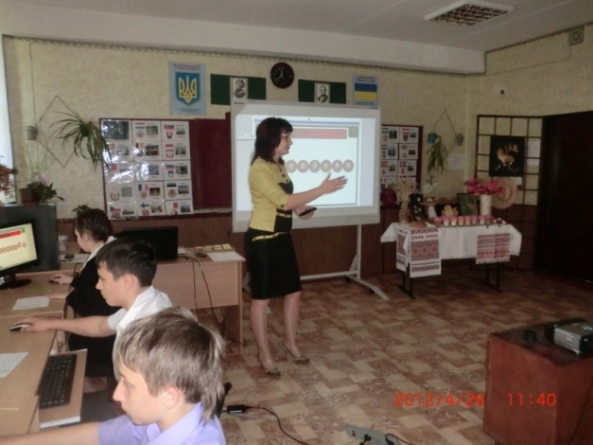
Прочитати параграф №48-50, скласти казки про вивчені родини, зробити добірку прислів’їв, приказок.

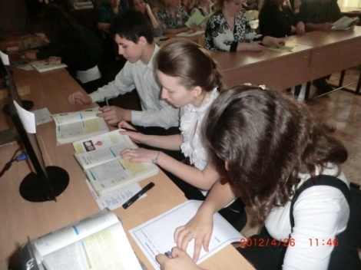
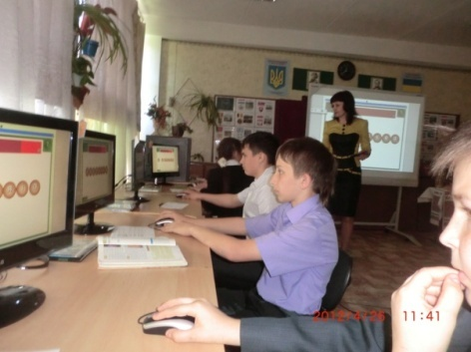

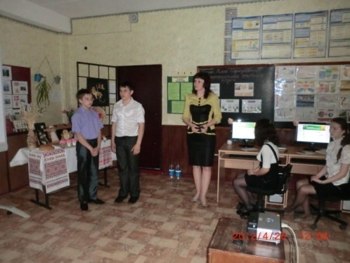

Тема: Д е м о г р а ф і ч н а с и т у а ц і я
в У к р а ї н і

Л.В. Скоробагата, учитель географії вищої категорії
О.Ю. Тихтило, учитель біології другої категорії

Урок інтегрований: географія, біологія

Мета: ознайомити учнів з демографічною ситуацією в Україні та місті, визначити основні причини зниження народжуваності та причини смертності населення; формувати вміння працювати з додатковими джерелами знань, робити висновки щодо демографічної ситуації в країні; сформувати нові знання про демографічні показники; розвивати вміння й навички роботи з електронними навчальним засобом, зі статистичним і картографічним матеріалом; формувати практичні навички графічного відображення статистичних показників; формувати вміння порівнювати, робити висновки; виховувати свідомого громадянина України відповідального за свою країну.

Обладнання: карта «Населення України», комп’ютер, медіапроектор, таблиці, схеми,діаграми, матеріали ІНТЕРНЕТ, додатковий статистичний матеріал.

Погибнеш, зникнеш, Україно,
Не стане знаку на землі…
Т.Г.Шевченко
Хід уроку

І. Організаційний момент

ІІ. Мотивація роботи на уроці. Повідомлення теми, мети,
завдань уроку
Сучасний випускник школи, безумовно, повинен орієнтуватись в проблемах, які хвилюють все людство. Однією із таких проблем є демографічна проблема. Вона – одна із найважливіших проблем в Україні. Тема сьогоднішнього уроку співзвучна з цією проблемою, і звучить так: «Демографічна ситуація в Україні» . Символом нашого уроку – ми обрали сім`ю, як один із шляхів її вирішення. А епіграфом до сьогоднішнього уроку ми взяли слова великого Кобзаря:
… « Погибнеш, зникнеш, Україно! Не стане знаку на землі…»
Чи справджуються ці слова на початку XXI століття, чи це зовсім не так? Які тенденції характерні? Можливо ці слова не стосуються сучасного періоду розвитку української нації? Це ми і спробуємо з’ясувати сьогодні. Всі ви почули тему і мету сьогоднішнього уроку,тож впишіть на листочки священної лаври свої очікування, і прикріпіть їх на дошку.

IV. Основна частина уроку
«Інститут демографії та соціальних досліджень».
( Червоного кольору надпис стоїть на столі).

Що ж таке демографічна ситуація?
Демографічна ситуація - сформоване в певному районі співвідношення народжуваності, смертності і міграційної рухливості, що створили певну статевовікову структуру населення та динаміку його кількості. Сучасна демографічна ситуація в Україні дуже складна і характеризується кризовими явищами.
В Україні спостерігається депопуляція населення – тобто зменшення кількості населення. Про депопуляцію свідчить негативний природний приріст населення. У 1991р. в Україні вперше народжуваність була меншою за смертність, а це проблеми: вимирання населення і велике навантаження на працюючих (на 1 працюючого – 2 пенсіонери, - зменшується кількість трудових ресурсів).
Дослідження закономірностей відтворення населення, вивченням статевої і вікової структури, шлюбної, сімейної структури займається наука демографія.
Населення – сукупність людей, які мешкають на певній території.
Кожна країна зацікавлена у відомостях про своє населення. Облік населення ведеться за допомогою переписів. Останній перепис населення в Україні було проведено в 2001 році. Він дав докладні відомості про кількість, розміщення, склад населення, за статтю, віком, рівнем освіти та ін.. За результатами Всеукраїнського перепису станом на 5 грудня 2001 року в Україні проживало 48 млн. 457 тис. осіб. Сьогодні ж в Україні поживає 46 млн. 372 тис. чоловік
● середня тривалість життя українських жінок поступово зростала (з 72-х років у 60-х роках ХХ ст., до 74 років на початку ХХІ ст.), а у чоловіків спостерігалась стійка тенденція до зменшення середньої тривалості життя, на сьогодні вона становить 62роки.
● третина українських чоловіків помирає у віці 40-60 років унаслідок пияцтва, тютюнопаління, травм, власної інфантильності.
● 53% смертей 45-60 річних чоловіків спричинені захворюваннями на хвороби серця й раку; 13% життів забирають самогубства, про що свідчать дослідження Інституту демографії та соціальних досліджень.
Вчені вважають, що людина, як біологічна істота за сприятливих умов може прожити понад 100 років.
Та сьогодні за тривалістю життя Україна займає передостаннє місце серед країн Європи, випереджаючи тільки Росію.

Країна | Чоловіки | Жінки | Середній  показник
Швеція | 79 | 83 | 81
Велика Британія | 76 | 81 | 78.5
Франція | 75 | 84 | 79.5
Польща | 71 | 80 | 75.5
Румунія | 69 | 76 | 72.5
Молдова | 65 | 71 | 68.5
Білорусь | 63 | 75 | 69.0
Україна | 62 | 74 | 68.0
Росія | 56 | 71 | 63.0
Темпи зменшення кількості населення в Україні найвищі у світі, тому українців слід занести до Червоної книги як народ, який зникає.

Статистичне повідомлення

- Кожна третя дитина має відхилення у фізичному та психічному розвитку
- Високий рівень смертності немовлят.
- Лише 42% сімей мають дітей віком до 18 років.
- Неповних сімей майже 2 млн.. У них виховуються до 1,5 млн. дітей.
- Сьогодні 4 млн. громадян перебувають за межею бідності, а 7,9 млн. – злидарюють.
- 66.7% молоді не бачать своєї соціальної перспективи в Україні, а серед людей середнього віку – 78%.
- Близько 5 млн. українців працюють в інших країнах, де за два останні роки загинуло майже 2,5 тис. осіб.
- Рівень безробіття в Україні (12%) – найвищий у Європі.
- 50% молодих сімей розпадається в перші 5 років подружнього життя.
- ВВП України у 30 разів менший від середньоєвропейського, у 3 рази
менший від світового.

За тривалістю життя Україна посідає 108 місце у світі і відстає від економного розвинених країн на 10-15 років.

Нова ситуація на ринку праці України, коли в більшості регіонів людей, що шукають роботу, набагато більше, ніж вільних робочих місць, стає причиною конкуренції між працівниками. Роботодавець тепер має велику можливість вибору і висуває більш високі вимоги до працівників: до їхніх знань, умінь, дисципліни та організованості. Все більше з’являється робочих місць у малих підприємствах, де вже недостатньо бути простим виконавцем, а необхідно вміти самостійно приймати рішення.
Крім того, умови життя і вимоги до працівників так швидко змінюються, що раз здобута освіта вже не може забезпечити конкурентоспроможність на ринку праці на все подальше життя. Тому сучасний працівник повинен здобувати нові знання і вміння, тобто займатися самоосвітою.
Сьогоднішнє життя потребує освічених трудових ресурсів.
Та навіть вища освіта не вберігає від безробіття. А тому тисячі українців вимушені щорічно виїжджати з України в пошуках «кращої долі». Виїжджають переважно молоді люди віком 25-30 років. З вищою освітою, спеціалісти. Якраз ті, які можуть народжувати дітей в Україні і сприяти розвитку економіки, тобто створювати підприємства, робочі місця, бути менеджерами, маркетологами, науковими співробітниками, директорами фірм. Це ті люди, які мають сучасний, новий погляд на всі аспекти політичного і економічного життя в Україні. Вони емігрують - тому кількість населення в Україні зменшується з одного боку – механічно, а з другого - поглиблюється депопуляція, наростає старіння нації, поглиблюється кризовий стан трудових ресурсів: кількість працездатного населення зменшується, а кількість людей старшого віку і похилого віку збільшується.

ЕМІГРАЦІЯ.

Якщо у Вас виникла шалена думка про еміграцію, скажімо до Канади, то непогано було б знати про те, що..!
а) в обов’язковому порядку до одного з банків повинна бути перерахована певна сума (не менше 4 тис. дол.. на одну людини, а на родину з двома дітьми 12 тис. дол.; у цьому випадку діє одне правило: чим більше, тим краще, тому, що новій «батьківщині» не потрібні нужденні громадяни);

б) схвалюється тільки абсолютно благодійне минуле, чітке уявлення про майбутнє (вид занять, місце проживання, перспективи тощо), співбесіда в посольстві – не формальний захід, а для декого – камінь спотикання;

в) обов’язкове знання англійської мови (зрозуміло, не в межах шкільного курсу);

г) диплом про вищу освіту необхідно підтверджувати іспитами причому дуже серйозними: деякі, скажімо медичні, не визнаються зовсім, треба перенавчатися тощо;

д) найголовніше – це наявність потрібної (для суспільства) професії, навичок, умінь.

Але крім Канади – з надзвичайно чіткими вимогами, багато країн, і в першу чергу, країни Західної Європи дозволяють виїзд на сезонні роботи, де не треба високої кваліфікації. На таких ділянках роботи свої місцеві не
працюють – низька заробітна платня. А багато українських громадян
щороку їдуть на такі заробітки. Виїжджають за кордон люди з вищою освітою, а там працюють на «чорних роботах». Ось лист однієї з мільйонів українських заробітчанок:

Скоробагата Л.В.

Лист додому

Пишу листа Вам з європейської країни,
Пишу до вас ріднесенькі мої, моя родино!
Я щохвилини думаю про Вас, сумую!
І жду той час, коли нам доля зустріч подарує!

Я заробляю гроші тут, - щоб в Україні
Ви по - людському могли прожити.
Мої батьки, мої рідненькі діти!
… Працюю я багато, не відпочиваю,
Роботу «чорну», - не за фахом маю.
Збираю апельсини, мандарини
І на плантаціях – оливу.

У міжсезоння в піцерії посуд мию,
І з вами зустрічаюся лише у мріях …
Послухайте мене усі, хто еміграцією марить:
«Там хороше на чужині – де нас немає!».
Додому хочу я, душа болить, розлука серце крає
Та коли рідних я побачу – і не знаю.

● від 2,8 до 3 млн. українців працюють за кордоном
● США кожного року виставляють як лотерею 50 000 грін карт (право на в’їзд і проживання в США). Заявки подають громадяни країн світу. 760 тисяч українців надіслали такі заявки. Це друге місце - після Нігерії (Африканська країна)

Проблеми повинні вирішуватися на державному рівні - це:

1. Забезпечення робочими місцями молодих людей, які закінчують
ВУЗи або здобувають іншу освіту.
2. Надання іпотечних кредитів молодим людям для придбання житла.
3. Достойна заробітна плата європейського рівня.

2. « Медико – біологічний центр,
центр прогнозування сім’ї ».
( Жовтого кольору надпис стоїть на столі).

Соціогеографічний практикум

Не за горами той час, коли ми станемо сімейними людьми. Наскільки відповідально бути батьками, можна говорити дуже довго. Але ми сьогодні торкнемося тільки одного аспекту цієї проблеми – матеріального. Взяли інтерв’ю у знайомих, які недавно стали батьками і підрахували в яку суму обійдеться сімейному бюджету поява на світ і перший місяць життя маляти:

- Перебування породіллі в допологовій палаті в середньому 1-2 дні по
50 грн. за день (ліки, обслуговування, повноцінне харчування)

2. Пологи і період післяпологової адаптації (3-5 днів). Пологи від
1000 грн. і вище (залежно від типу лікувальної установи, кваліфікації лікаря
тощо) плюс 50 грн. за кожний день перебування в лікарні.

3. «Придане немовляті» (пелюшки, сорочечки, шапочки, памперси, ковдри
байкова та вовняна і таке інше) середньому 980 грн..

4. Лікарські препарати (присипки, дитячі креми, бинт, вата, трави для
купання) 150 грн..
5. Коляска (від 1200 грн.), ліжечко (від 450грн), ванночка (від 100грн).
6. Соски, пляшечки, іграшки 98 грн..
7. При штучному годуванні 1 пачка «дитячій суміші» в середньому коштує
(60грн.), і вистачає її на 3-4 дні. При грудному годуванні повинне бути
повноцінне харчування для матері тощо.
За перелічені послуги та на найнеобхідніше малюку батьки повинні за перший місяць витратити 5128 грв.. Підрахунок приблизний з похибкою.
Сьогодні надзвичайно важливе значення для збільшення народжуваності має Державна програма підтримки народжуваності.

ДЕРЖАВНА ПРОГРАМА ПІДТРИМКИ НАРОДЖУВАНОСТІ

- На першу дитину – 17 952 грн.
- На другу дитину 36 720 грн.
- На третю дитину 73 440грн.

Кажуть: «Продовжувати життя – це значить не вкорочувати його». Але досить часто однією з причин загострення демографічної ситуації в країні є стан здоров`я громадян. Як ми вже знаємо стан здоров`я людини залежить від неї самої. Якщо людина здорова, то вона й щаслива. На мій погляд, людині в житті повинно щастити в трьох випадках: від кого народитися, у кого вчитися і з ким одружитися, щоб народжувати дітей. Але іноді останнє – діти – для деяких людей стають нездійсненною мрією. Бо величезна проблема низької народжуваності дітей - це аборти.
Демонстрація фільму .
Нерідко на шляху до народження немовляти виникають перешкоди: це хвороби. Причини їх бувають різні, найчастіше – неуважність до здоров`я з боку майбутніх батьків. Адже відомо, що стан здоров’я людини залежить :
- від умов та способу життя – 50%;
- від впливу навколишнього середовища – 20%;
- від спадковості – 20%;
- від рівня розвитку медицини – 10%.
Ми проаналізували рівень захворюваності серед людей у нашому місті Тернівці (демонстрація слайдів).
Швидкими темпами розповсюджується серед молоді нашого міста одна з найнебезпечніших хвороб нашої сучасності - СНІД.
Аналіз схеми, що ілюструє як СНІД атакує місто Тернівку.
Більшість молоді не звертає уваги на цю проблему вважаючи, що вона їх не стосується. Та СНІД не вибирає людей ні за віком, ні за соціальними категоріями, а поширюється серед населення досить швидко.

Скоробагата Л.В.

СПОВІДЬ ВІЛ ІНФІКОВАНОГО
.
«Звертаюсь люди я до Вас,
Бо сповіді прийшов вже час!
Про себе хочу розказати правду
Щоб було іншим не повадно!
Мене здолає скоро СНІД проклятий!
Нікого не щадить: ні бідних, не багатих!
Смертельну хватку ця хвороба має,
Із пазурів своїх назад не відпускає!
Не думайте, що Ви є виключенням з правил!...
Побережіться, доки ВІЛ на Вас штамп не поставив!
Наркотик STOP! STOP вільний секс!
У Вас пожити ще є сенс!!!
Я думав, що біда й мене обійде стороною!
А бачу смерть страшну у себе за спиною.
Запам’ятайте! Кожен жити довго зможе,
Якщо він сам собі у цьому допоможе!
Наркотик STOP! STOP вільний секс!
У Вас пожити ще є сенс!!!

Готуючись до сьогоднішнього уроку ми проаналізували рівень захворюваності учнів нашої школи. (Аналіз схеми «Захворюваність учнів нашої школи). Звернемо вашу увагу, що за останні роки підвищилась захворюваність на ендокринологію. Головна причина підвищеного рівня цих захворювань - йододефіцит . Нестача йоду в організмі – ось головна причина масових хвороб людської цивілізації. Кожен третій із нас страждає через нестачу йоду в організмі. Йододефіцит уповільнює фізичний і психічний розвиток людини, а це – втома, хвороби, передчасне старіння, недостатня розумова діяльність (IQ). Це стосується кожного.( Захист презентації). Щоб захистити себе зверніть увагу на запропоновану вам таблицю:

«Вміст Йоду в продуктах харчування».
Продукт | Вміст йоду мкг/100г їстівної частини продукту | Продукт | Вміст йоду мкг/100г їстівної частини продукту
Хлібобулочні вироби | 3.0 – 0.4 | Персики | 2.0
Крупи | 1.5 – 4.5 | Апельсини | 3.1
Борошно | 2.0 – 3.0 | Ягоди | 7.0
Кукурудза | 5.2 – 7.0 | Яловичина | 6.3
Молоко | 9.3 | Свинина | 5.6
Кефір | до 30 | Телятина | 7.0 – 13.0
Сметана | 5.0 - 7.0 | Печінка | 6.8
Картопля | 2.0 – 8.0 | Кури | 20.0
Морква | 8.0 | Яйця курячі | 23.0
Салат | 7.0 | Жовток | 4.0 – 5.0
Буряк | 4.0 | Хек | 110.0
Томати | 73.0 | Окунь морський | 130.0
Слива | 8.0 | Тріска | 263.0
Вишня | 2.0 | Креветки | 110

Учень. Існують тисячі хвороб, а здоров`я лише одне.

Здоров`я родини –
здоров`я дитини
В цю істину вкладено
глибокий зміст
Хай міст цей єднає
батьків і дітей.
Щоб правильно й радісно жити,
Іти по життю із девізом в руках:
«Здоров`я потрібно цінити».

3. « Е к о л о г і ч н а с л у ж б а ».
( Зеленого кольору надпис стоїть на столі).

Доля подарувала нам щасливу можливість з’явитись на світ у розквіт цивілізації і пожинати плоди вже нагромадженого людського досвіду. Говорячи по совісті – не багато з нас хотіли б сьогодні жити, як жили давні
люди і піклуватися про добування вогню, замерзати в печерах, майструвати луки і стріли, і навряд чи хто-небудь захотів би залишитися без електрики, автомобілів, телебачення. Але разом з розквітом цивілізації – ми все більше втручаємося в природу, порушуючи закони рівноваги, руйнуючи закони відтворення і самовідновлення елементів природи. І природа починає нам мстити.
Подумайте, люди, що ж нас чекає, якщо кожної години на нашій планеті:

● 2 тис. дітей помирають від голоду;
● 55 осіб отруюються хімікатами;
● 1 тис. людей помирають від отруєння водою.

І в цих цифрах є і жертви з України. Ми живемо в Тернівці. І зараз поговоримо про своє місто, про нас з Вами і стан деяких природних компонентів.
Моя Тернівка! Мої тернівчани! Ми багато терпимо від викидів в атмосферу шкідливих речовин. Коли вранці ми йдемо до своєї 7-ої школи, то не можемо не помічати «лисячий хвіст» над шахтою «Тернівська». Лише котельня шахти «Тернівська» за рік викидає в атмосферу 536 тонн шкідливих речовин. А котельня шахти «Західно Донбаська» викидає 1307 тонн шкідливих речовин. Не так далеко розташована і шахта «Самарська», яка викидає в повітря 465 тонн шкідливих речовин. Перелік шкідливих речовин налічує десятки таких.
Вони ж викидають і сірки, яки реагує в атмосфері з водною парою і утворюються «кислотні дощі».
А річка Самара! У нас в Західному Донбасі найбільшою річкою регіону є Самара. ДТЕК «Павлоградвугілля» скидає в Самару 36 млн. куб. метрів стічних вод за рік. Із них більше половину недостатньо очищені. За даними санітарної епідемічної служби вміст шкідливих речовин у водах річки перевищено в 2 рази, фенолу – в 3рази,
азоту -- в 2рази, загальна мінералізація в 4рази.
Хочеться сказати добрі слова про відновлення життя нашій місцевій річці Тернівці. З`явився і місцевий пляж на радість дітлахам. Що буде далі? Можливо все нормально!
«Я не хочу, чтоб речка высыхала,
где пляшет столько рыбок золотих
где пляшет резво лодка у причала
где теплый вечер так порою тих!

Пусть на земле не умирают реки!
Пусть стороной обходит их беда!
Пусть чистой остается в ней навеки!
Студеная и вкусная вода!»

5,2 тис. гектарів земельних угідь нашого краю дуже порушені і підтоплені. Це в результаті добування вугілля.
Коли шахти вибирають вугілля, то грунти просідають від 50 см
до 2м 50 см. Разом з грунтом просідає і перекошується все, що на ньому збудовано і росте. Так з лиця землі зникло село Благодатне,
руйнуються будівлі в с. Богданівка і с. Вербки. Люди змушені залишати свої домівки.
Під загрозою 622 га Богданівського лісу і сотні тонн очищеного повітря і збагаченого фітонцидами та ефірними маслами.
Проблема збору і утилізації сміття. За даними із газет кількість бутового сміття на одного жителя перевищила 500 кг.
Не так далеко від нашого міста сміттєзвалище (Павлоград, Тернівка). Саме сміттєзвалище – це джерело екологічного забруднення. Кожна людина повинна знати – чим менше вона буде смітити – тим чистіше і краще буде навколо.
Кожен із нас повинен сприяти охороні природи, берегти природу і себе, як її частину. Звертаємо увагу на бюлетень « Екологічний самозахист», складений за книгою Кітановича «Земля і цивілізація в небезпеці».

● 26 квітня 1986року (у цьому році 25 річниця трагедії) сталася аварія на Чорнобильскій АЄС. Унаслідок Чорнобильскої аварії (на подолання наслідків) за минулі роки Україна втратила 130 млрд. дол. і продовжує щорічно втрачати 12% бюджетних коштів, що значно перевищує витрати країни на медицину, науку, екологію і культуру разом узяті!
● Попадають і у Дніпро радіоактивні речовини. Дніпро – величезне постачальник води для населення. Загроза вживання і накоплення цих речовин в людському організмі надзвичайно велика. А хвороби, які виникають в результаті радіоактивного впливу на живі організми, надзвичайно страшні і «практично невиліковні, так як виникають в організмі біохімічні процеси, що призводять до необоротних змін. До сьогоднішнього дня необхідно зменшувати радіоактивний фон і надавати
всеохоплюючу допомогу постраждалим (Нові покоління хворіють і мають загрозу захворіти).

Екологічна самодопомога
На екологічний стан планети, окремого регіону чи держави всебічний вплив здійснює не тільки суспільство, а і кожна окремо взята людина! Тому всі ми повинні вміти захищати цю природу, а також себе від деградації.
1. Намагайся зменшити використання миючих засобів, так як вони містять значну кількість фосфору.
2. Намагайся як можна рідше використовувати і купувати жерстяні консервні банки, бо вони не розкладаються природним шляхом на протязі багатьох сотень років, а ще призводить до забруднення природи.
3. Залишки жирних харчів, вату залишки кофе і чаю не викидай в каналізацію: вони не тільки забивають труби, але й небезпечно забруднюють воду.
4. Не допускай зливу води без необхідності. Крани повинні бути справними і щільно закритими. Пам’ятай запаси води не безмежні.
5. Якомога менше використовуй аерозолів для освіження приміщень, бо вони забруднююють повітря, особливо в закритих приміщеннях.
6. Краще всього кинути курити.
7. Розумно використовуй електроенергію. Виключай освітлювальні і інші прилади, якщо вони не потрібні.
8. Тримай свій автомобіль в справному стані.
9. Не користуйся звуковим сигналом в населених пунктах.
10. Використовуй якісний бензин, він значно менше забруднює повітря.
11. Читай етикетки, на харчових продуктах. Особливо пам’ятай про термін збереження продуктів.
12. Щоденно якомога більше ходи пішки! Це благоприємно впливає на здоров’я. Допоможи собі САМ! Людино, збережи сама себе!

V. Підсумок уроку

Дякуємо за роботу на уроці, а також за великий об’єм роботи зроблений багатьма з вас у підготовці до уроку: за знайдені додаткові цікаві, сучасні наукові дані, за таблиці, схеми, діаграми, інтерв’ю, фото, презентації створені Вами. Від вашого вкладу в урок оцінки
Подяка батькам, які допомагали у зборі інформації по місту.
Демографічна ситуація в Україні надзвичайно складна, але ще можна її поліпшити. Знаючи проблеми виникнення демографічної кризи їх можна і треба вирішити. І значний внесок у поліпшення демографічної ситуації в Україні можете внести ВИ, кожен із вас!
Закінчити хочеться відповіддю на слова Т.Г.Шевченка :
Погибнеш, зникнеш, Україно,
Не стане знаку на землі…
А ВИ сьогодні говорили: НІ!
І не погибнеш, і не зникнеш,
А будеш, Україно, на Землі ти жити!
Бо українці – то народ відомий, значущий у світі!
Н а р о д – В е л и к и й.

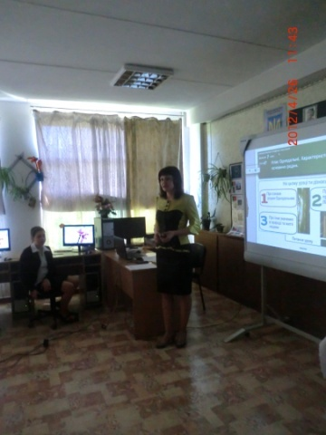
Якщо вас зацікавлять матеріали уроку – вони є на електронних носіях. Звертайтесь!
